2º curso / 2º cuatr.  Grado Ing. Inform. |  | Arquitectura de Computadores (AC)  Cuaderno de prácticas.  Bloque Práctico 5. Optimización de código  Estudiante (nombre y apellidos): Daniel Alconchel Vázquez  Grupo de prácticas y profesor de prácticas: 1  Fecha de entrega:  Fecha evaluación en clase:

Antes de comenzar a realizar el trabajo de este cuaderno consultar el fichero con los normas de prácticas que se encuentra en SWAD
Denominación de marca del chip de procesamiento o procesador (se encuentra en /proc/cpuinfo):
Intel i7-8750H (12) @ 2.200GHz
Sistema operativo utilizado: Ubuntu 20.04.2 LTS x86_64
Versión de gcc utilizada: (respuesta)
gcc (Ubuntu 9.3.0-17ubuntu1~20.04) 9.3.0
Volcado de pantalla que muestre lo que devuelve lscpu en la máquina en la que ha tomado las medidas:
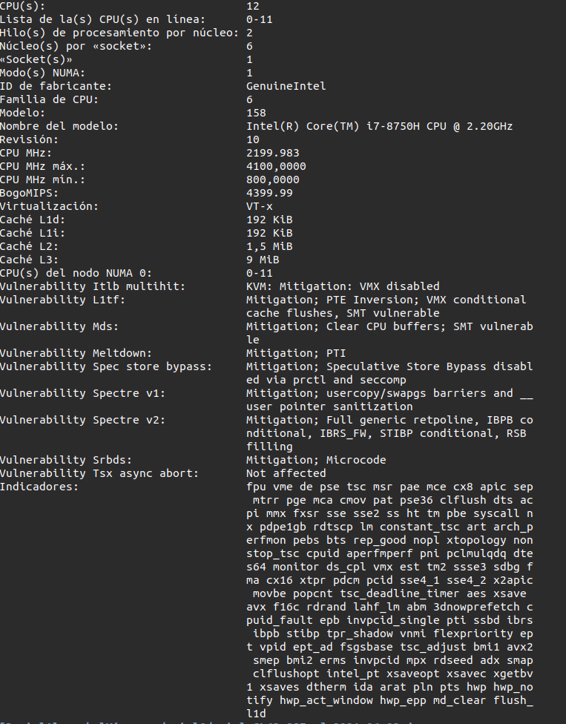

- (a) Implementar un código secuencial que calcule la multiplicación de dos matrices cuadradas. Utilizar como base el código de suma de vectores de BP0. Los datos se deben generar de forma aleatoria para un número de filas mayor que 8, como en el ejemplo de BP0, se puede usar drand48()).
MULTIPLICACIÓN DE MATRICES:
CAPTURA CÓDIGO FUENTE: pmm-secuencial.c
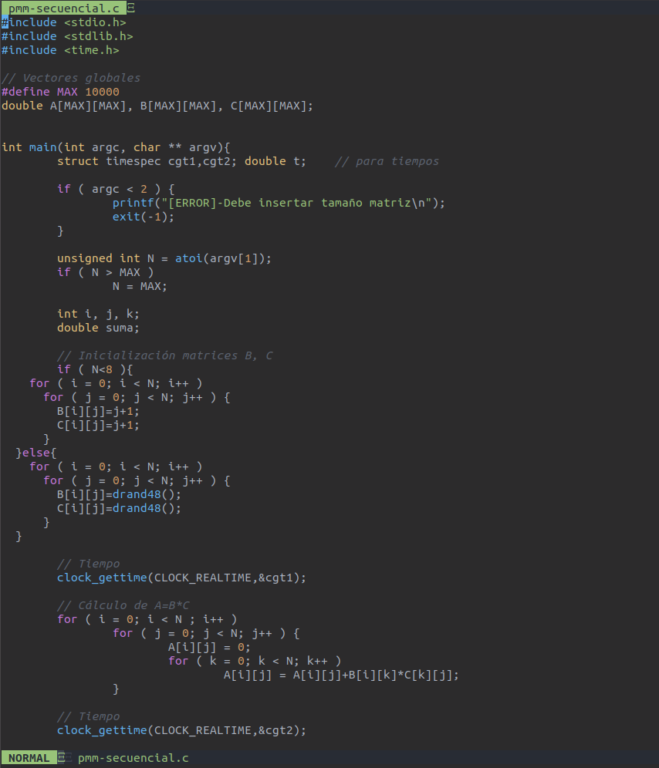

(b) Modificar el código (solo el trozo que calcula la multiplicación) para reducir el tiempo de ejecución. Justificar los tiempos obtenidos (usando siempre -O2) a partir de la modificación realizada. Incorporar los códigos modificados en el cuaderno.
MODIFICACIONES REALIZADAS (al menos dos modificaciones):
Modificación A) –explicación-: Desenrollando bucles en la variable j, por ejemplo, 4 operaciones más por bucle. Permite recudir el número de saltos, aumenta la oportunidad de encontrar instrucciones independientes y facilita el insertar instrucciones para ocultar las latencias.
Modificación B) –explicación-: Localidad de accesos, intercambiamos las variables k y j para aprovechar la localidad ya que cambiaremos el acceso a los datos según los almacena el compilador.
Modificación C) –explicación-: Ambas. Tiene sentido que si cada una mejora el tiempo de ejecución, ambas lo mejorarán.
CÓDIGOS FUENTE MODIFICACIONES
A) Captura de pmm-secuencial-modificado_A.c
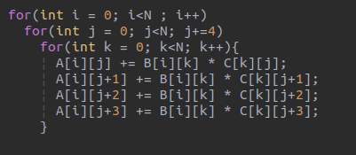

Capturas de pantalla (que muestren la compilación y que el resultado es correcto):
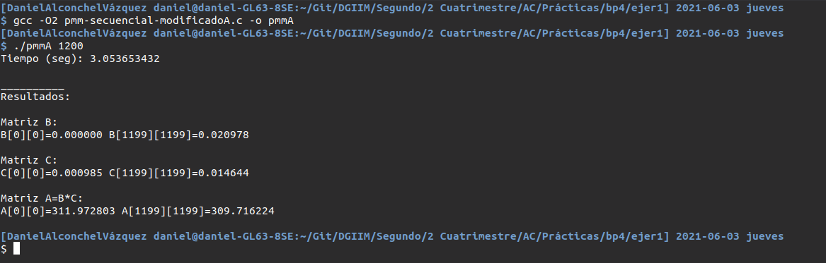

B) Captura de pmm-secuencial-modificado_B.c
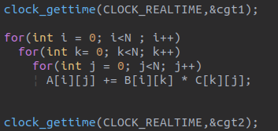
Capturas de pantalla (que muestren la compilación y que el resultado es correcto):
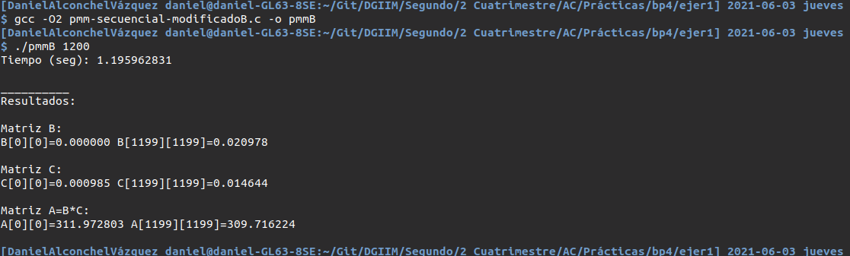

C) Captura de pmm-secuencial-modificado_C.c
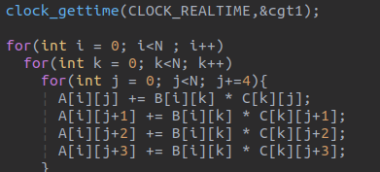
Capturas de pantalla (que muestren la compilación y que el resultado es correcto):
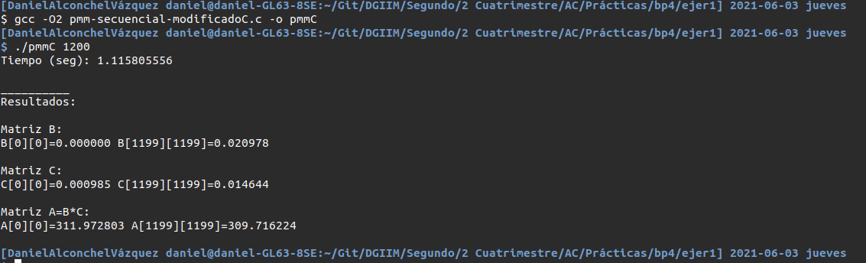

TIEMPOS:
Modificación | Breve descripción de las modificaciones | -O2
Sin modificar |  | 10,722068843
Modificación A) | Desenrollado de bucles en la variable j | 3.053653432
Modificación B) | Cambio de lugar la variable j y k para aprovechar la localidad de  acceso | 1.195962831
Modificación C) | Ambas | 1.115805556

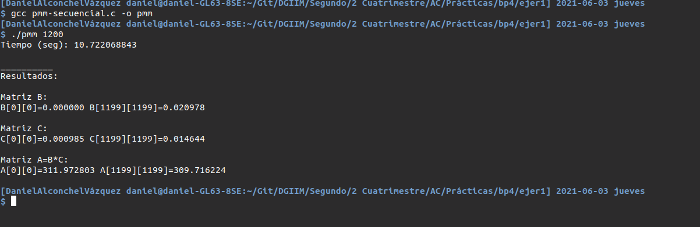
COMENTARIOS SOBRE LOS RESULTADOS Y JUSTIFICACIÓN DE LAS MEJORAS EN TIEMPO:
La justificación de las mejoras está incluida cuando describo que mejoras voy a usar.
Tal y como esperábamos, se produce una mejora en el tiempo de ejecución. Podemos destacar la diferencia entre el desenrollado de bucles y el cambiar de lugar la variable j, ya que hay una mejora de 2 segundos.

- (a) Usando como base el código de BP0, generar un programa para evaluar un código de la Figura 1. M y N deben ser parámetros de entrada al programa. Los datos se deben generar de forma aleatoria para valores de M y N mayores que 8, como en el ejemplo de BP0.
CÓDIGO FIGURA 1:
CAPTURA CÓDIGO FUENTE: figura1-original.c
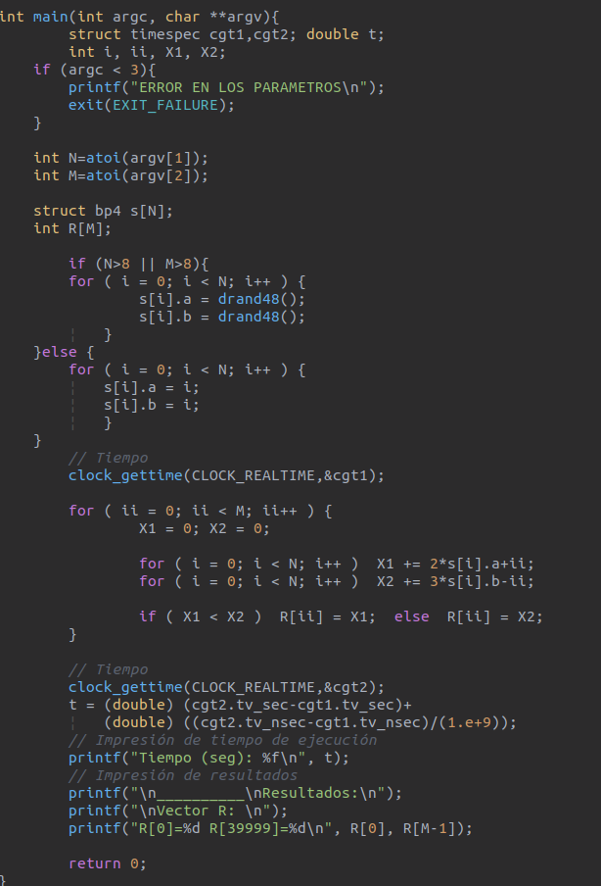

Figura 1 . Código C++ que suma dos vectores. M y N deben ser parámetros de entrada al programa, usar valores mayores que 1000 en la evaluación.
struct {
int a;
int b;
} s[N];

main()
{
…
for (ii=0; ii<M;ii++) {
X1=0; X2=0;
for(i=0; i<N;i++) X1+=2*s[i].a+ii;
for(i=0; i<N;i++) X2+=3*s[i].b-ii;

if (X1<X2) R[ii]=X1 else R[ii]=X2;
}
…
}
(b) Modificar el código C (solo el trozo a evaluar) para reducir el tiempo de ejecución. Justificar los tiempos obtenidos (usando siempre -O2) a partir de la modificación realizada. En las ejecuciones de evaluación usar valores de N y M mayores que 1000. Incorporar los códigos modificados en el cuaderno.

MODIFICACIONES REALIZADAS (al menos dos modificaciones):
Modificación A) –explicación-: Unificación de ambos bucles, uniremos los bucles for para evitar recorrer ambos las mismas veces.
Modificación B) –explicación-: Localidad de los accesos, ya que la forma en la que se declaran los arrays determina como se almacenan en memoria, por lo tanto, almacenaremos todas las a y las b juntas, en vez de un array con ambas variables.
Modificación C) –explicación-: Junto con la unión de ambos bucles, podremos usar, al igual que en el primer ejercicio, el desenrollado de bucles.
CÓDIGOS FUENTE MODIFICACIONES
A) Captura figura1-modificado_A.c
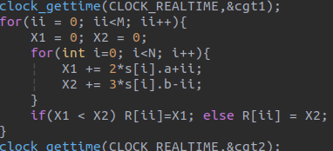

Capturas de pantalla (que muestren la compilación y que el resultado es correcto):
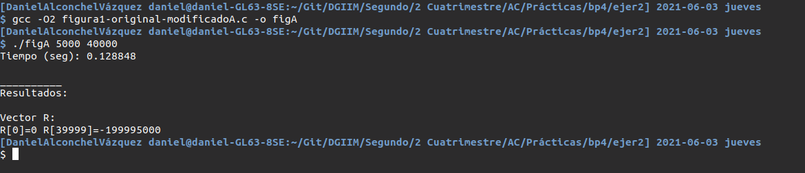
B) Captura figura1-modificado_B.c
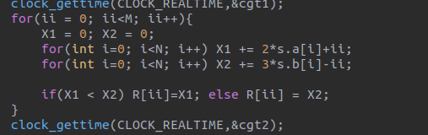
Capturas de pantalla (que muestren la compilación y que el resultado es correcto):

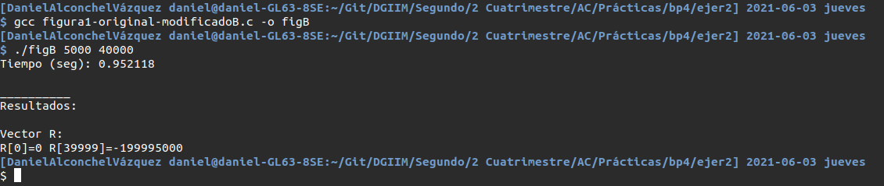

C) Captura figura1-modificado_C.c
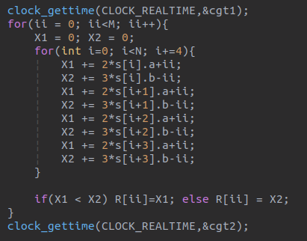
Capturas de pantalla (que muestren la compilación y que el resultado es correcto):
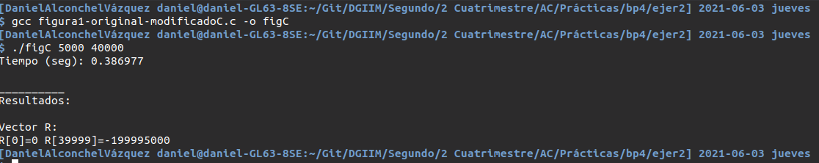

TIEMPOS:
Modificación | Breve descripción de las modificaciones | -O2
Sin modificar | -- | 0,741744
Modificación A) | Unificación del bucle for | 0,128848
Modificación B) | Cambio del Struct | 0,952118
Modificación C) | Unión del bucle for + desenrollado del bucle | 0,386977
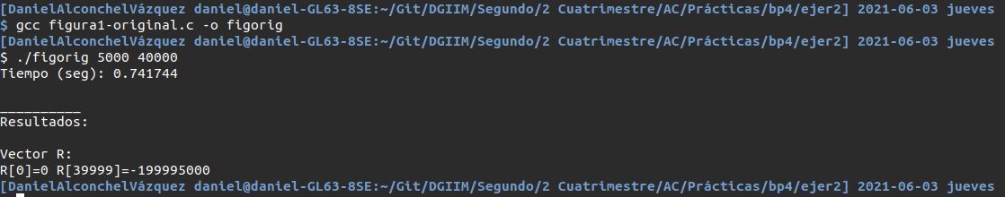
COMENTARIOS SOBRE LOS RESULTADOS Y JUSTIFICACIÓN DE LAS MEJORAS EN TIEMPO:
Nuevamente, la justificación ha sido añadida junto a la indicación de que modificaciones se han hecho.
Además, los cambios son los que esperábamos. Un resultado extraño es que el struct apenas genera mejoría y en algunas ejecuciones, como en este caso, tarda hasta más que el código original.

- El benchmark Linpack ha sido uno de los programas más ampliamente utilizados para evaluar las prestaciones de los computadores. De hecho, se utiliza como base en la lista de los 500 computadores más rápidos del mundo (el Top500 Report). El núcleo de este programa es una rutina que opera con flotantes de doble precisión denominada DAXPY (Double precision- real Alpha X Plus Y) que multiplica un vector por una constante y los suma a otro vector (Lección 3/Tema 1):
for (i=0;i<N;i++) y[i]= a*x[i] + y[i];
Generar los programas en ensamblador para cada una de las siguientes opciones de optimización del compilador: -O0, -Os, -O2, -O3. Explique las diferencias que se observan en el código justificando al mismo tiempo las mejoras en velocidad que acarrean. Incorporar los códigos al cuaderno de prácticas y destacar las diferencias entre ellos. Sólo se debe evaluar el tiempo del núcleo DAXPY. N deben ser parámetro de entrada al programa.

CAPTURA CÓDIGO FUENTE: daxpy.c
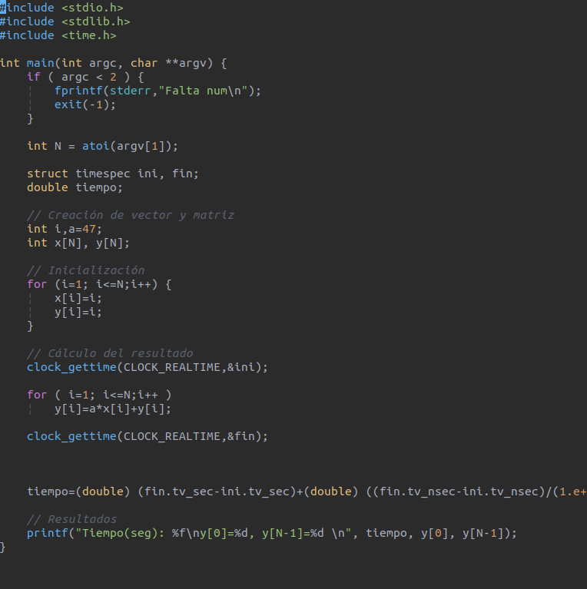

Tiempos ejec.  Longitud vectores=XXXX | -O0 | -Os | -O2 | -O3
Tiempos ejec.  Longitud vectores=XXXX | 0,009293 | 0,002907 | 0,002461 | 0,000363

CAPTURAS DE PANTALLA (que muestren la compilación y que el resultado es correcto):

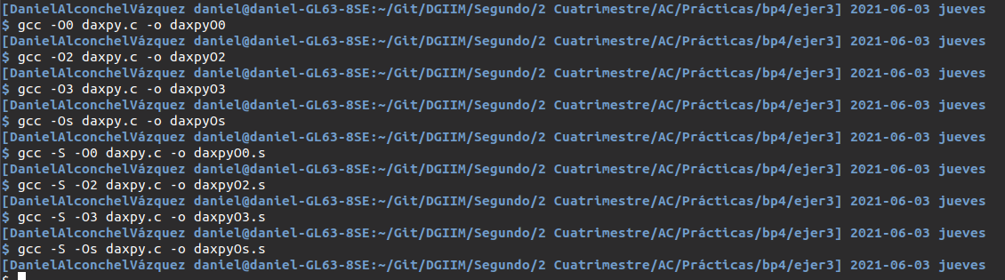
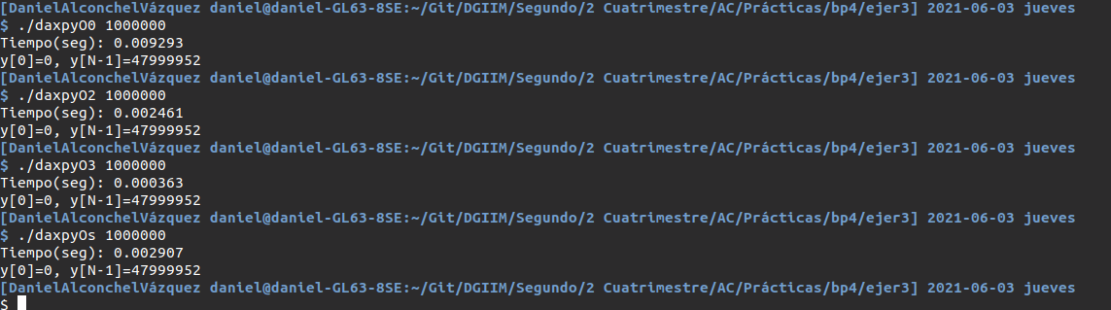

COMENTARIOS QUE EXPLIQUEN LAS DIFERENCIAS EN ENSAMBLADOR:
O0: No tenemos optimización alguna.
O2: Vemos que el número de instrucciones es reducido y observamos cambios positivos considerables en la eficiencia de las instrucciones que se usen..
O3: El código ensamblador es mucho más complejo y difícil de entender, aumenta también el número de subrutinas llamadas y se usan instrucciones vectoriales.
Os: Disminuimos el tamaño del ejecutable y el tamaño de archivo también es menor.

CÓDIGO EN ENSAMBLADOR (no es necesario introducir aquí el código como captura de pantalla, ajustar el tamaño de la letra para que una instrucción no ocupe más de un renglón):
(PONER AQUÍ SÓLO LA ZONA DEL CÓDIGO ENSAMBLADOR DONDE ESTÁ EL CÓDIGO EVALUADO, USE COLORES PARA DESTACAR LAS DIFERENCIAS)

daxpyO0.s | daxpyOs.s | daxpyO2.s | daxpyO3.s
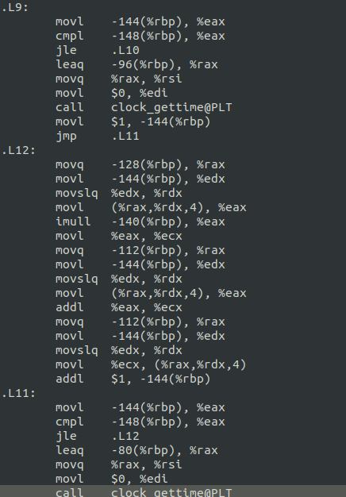 | 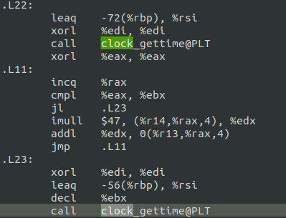 | 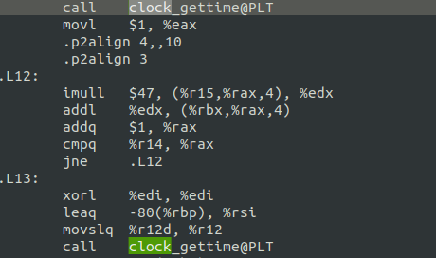 | 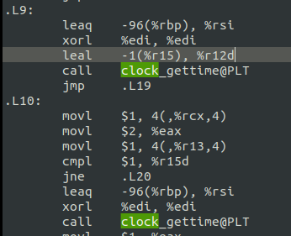

- (a) Paralizar con OpenMP en la CPU el código de la multiplicación resultante en el Ejercicio 1.(b). NOTA: usar para generar los valores aleatorios, por ejemplo, drand48_r().
(b) Calcular la ganancia en prestaciones que se obtiene en atcgrid4 para el máximo número de procesadores físicos con respecto al código inicial no optimizado del Ejercicio 1.(a) para dos tamaños de la matriz.
(a) MULTIPLICACIÓN DE MATRICES PARALELO:
CAPTURA CÓDIGO FUENTE: pmm-paralelo.c
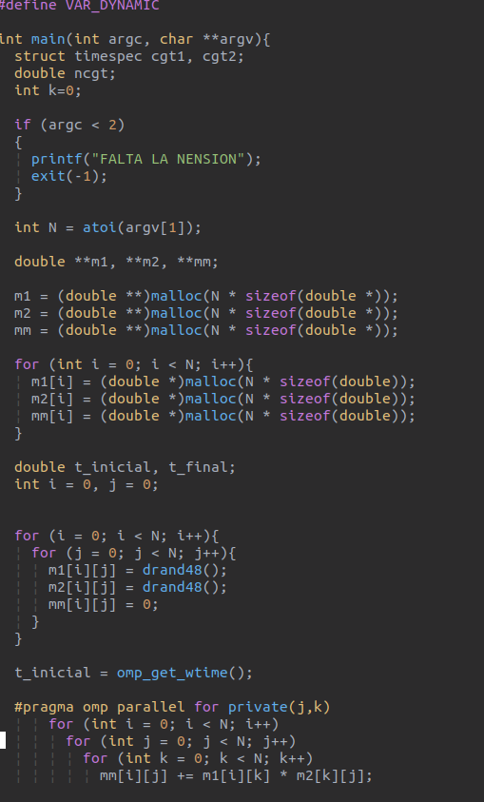

(b) RESPUESTA
